Portál občana – komunikujte s naším městským úřadem on-line - je to snadné, rychlé a jednoduché
4. část: Poplatky
V předešlých číslech našeho periodika Zpravodaje města Rájec-Jestřebí jsme Vás informovali o možnosti využívat pro komunikaci s naším městským úřadem Portál občana, který je stále horkou novinkou on-line služeb pro občany našeho města. Snadno ho naleznete při spuštění webových stránek www.rajecjestrebi.cz.
V minulých číslech jsme publikovali postup přihlášení do Portálu občana a v dalším čísle jsme se věnovali popisu a využití Úvodního přehledu, poté následoval popis možností využití předpřipravených formulářů.
V tomto čísle Zpravodaje města Rájec-Jestřebí si přiblížíme část Poplatky a Chci zaplatit.
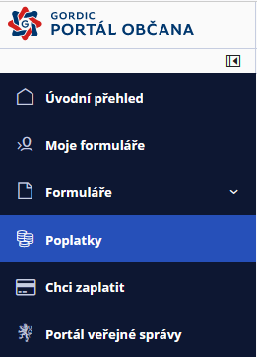
Jednotlivé poplatky, které máte zaplatit nebo jste již zaplatili, se zobrazují v části Poplatky dle stavu po splatnosti, před splatností nebo vyrovnané. Naleznete zde informaci o stavu úhrady, výši částky, době splatnosti nebo si můžete zobrazit detail poplatku.

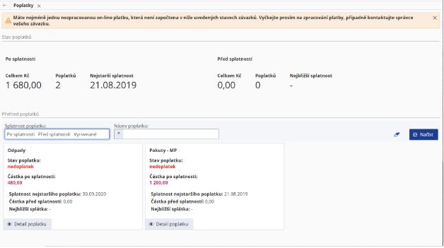
V detailu samotného poplatku je umožněno provést úhradu několika způsoby. Je možno využít
informací k platbě, jako variabilní symbol a číslo účtu pro platbu například z Vaší internet banky, případně pro rychlejší platbu využít QR kód. Nejedná se však o jediné způsoby úhrady. Pro okamžitou platbu je integrována on-line platební brána, tak jak ji znáte z oblíbených e-shopů. Poplatky tedy nyní můžete zaplatit plně on-line.

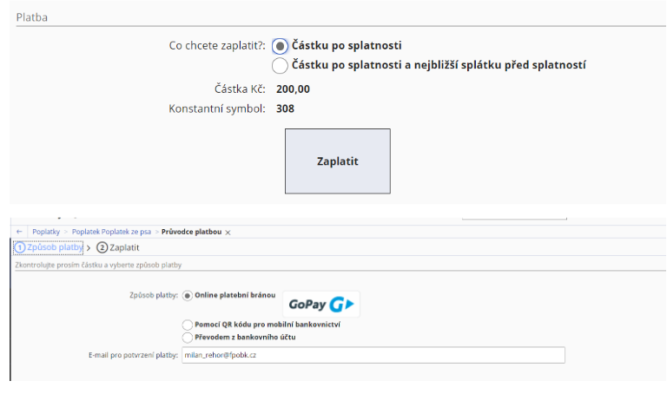

Další způsob úhrady je možný pomocí volby „Chci zaplatit“. Jedná se o rychlý způsob úhrady, pokud znáte variabilní symbol, ten Vám k jakékoliv platbě (pokuty, vstupenky na kulturní akce apod.) vždy ochotně sdělí kolegyně a kolegové z městského úřadu.
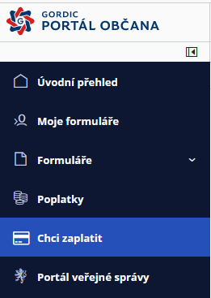
Seznamte se s Portálem občana, je tu zdarma a pro každého, bez instalace jakýchkoliv aplikací. Vyřešte své záležitosti s námi on-line, klidně i mimo úřední hodiny, ve svátky i o víkendu a navíc odkudkoliv, kde máte v dosahu internet.
Přivítáme i náměty a připomínky z Vaší strany, neboť Vy občané jste pro nás vždy inspirací pro další rozvoj.

Mgr. Pavla Kotlánová, LL.M.
tajemnice

